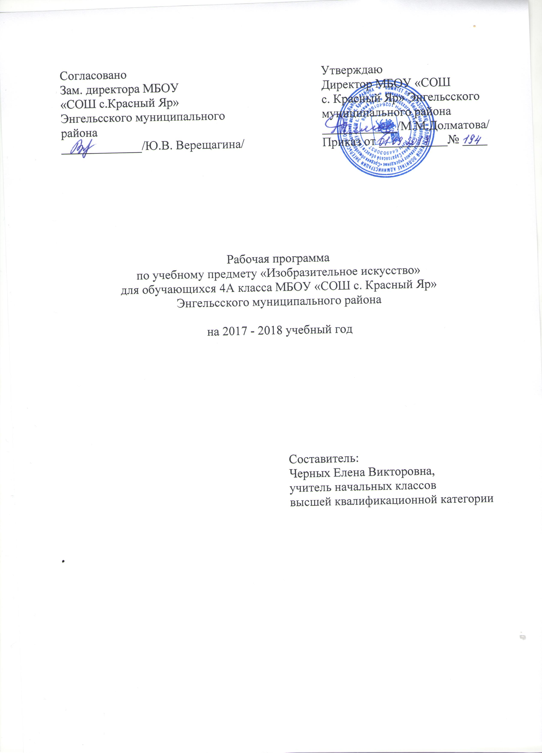

Пояснительная записка

Рабочая программа по учебному предмету «Изобразительное искусство» адресована обучающимся 4А класса. Программа составлена на основе авторской программы Б.М. Немецкого «Изобразительное искусство», Москва: «Просвещение» 2015, предметная линия учебников системы «Школа России».
Учебный предмет «Изобразительное искусство» относится к предметной области «Искусство», изучается с первого класса, реализуется за счёт обязательной части учебного плана. На изучение данного предмета отводится 1 час в неделю, 34 часа в год.

Планируемые результаты освоения учебного предмета

Личностные:
- чувство гордости за культуру и искусство Родины, своего народа;
- уважительное отношение к культуре и искусству других народов нашей страны и мира в целом;
- понимание особой роли культуры и искусства в жизни общества и каждого отдельного человека;
- сформированность эстетических чувств, художественно-творческого мышления, наблюдательности и фантазии;
- сформированность эстетических потребностей — потребностей в общении с искусством, природой, потребностей в творческом отношении к окружающему миру, потребностей в самостоятельной практической творческой деятельности;
- овладение навыками коллективной деятельности в процессе совместной творческой работы в команде одноклассников под руководством учителя;
- умение сотрудничать с товарищами в процессе совместной деятельности, соотносить свою часть работы с общим замыслом;
- умение обсуждать и анализировать собственную художественную деятельность и работу одноклассников с позиций творческих задач данной темы, с точки зрения содержания и средств его выражения.
Метапредметные:
- овладение умением творческого видения с позиций художника, т.е. умением сравнивать, анализировать, выделять главное, обобщать;
- овладение умением вести диалог, распределять функции и роли в процессе выполнения коллективной творческой работы;
- использование средств информационных технологий для решения различных учебно-творческих задач в процессе поиска дополнительного изобразительного материала, выполнение творческих проектов отдельных упражнений по живописи, графике, моделированию и т.д.;
- умение планировать и грамотно осуществлять учебные действия в соответствии с поставленной задачей, находить варианты решения различных художественно-творческих задач;
- умение рационально строить самостоятельную творческую деятельность, умение организовать место занятий;
- осознанное стремление к освоению новых знаний и умений, к достижению более высоких и оригинальных творческих результатов.
Предметные:
- знание видов художественной деятельности: изобразительной (живопись, графика, скульптура), конструктивной (дизайн и архитектура), декоративной (народные и прикладные виды искусства);
- знание основных видов и жанров пространственно-визуальных искусств;
- понимание образной природы искусства;
- эстетическая оценка явлений природы, событий окружающего мира;
- применение художественных умений, знаний и представлений в процессе выполнения художественно-творческих работ;
- способность узнавать, воспринимать, описывать и эмоционально оценивать несколько великих произведений русского и мирового искусства;
- умение обсуждать и анализировать произведения искусства, выражая суждения о содержании, сюжетах и выразительных средствах;
- усвоение названий ведущих художественных музеев России и художественных музеев своего региона;
- умение видеть проявления визуально-пространственных искусств в окружающей жизни: в доме, на улице, в театре, на празднике;
- способность использовать в художественно-творческой деятельности различные художественные материалы и художественные техники;
- способность передавать в художественно-творческой деятельности характер, эмоциональные состояния и свое отношение к природе, человеку, обществу;
- умение компоновать на плоскости листа и в объеме задуманный художественный образ;
освоение умений применять в художественно—творческой деятельности основ цветоведения, основ графической грамоты;
- овладение навыками моделирования из бумаги, лепки из пластилина, навыками изображения средствами аппликации и коллажа;
- умение характеризовать и эстетически оценивать разнообразие и красоту природы различных регионов нашей страны;
- умение рассуждать о многообразии представлений о красоте у народов мира, способности человека в самых разных природных условиях создавать свою самобытную художественную культуру;
- изображение в творческих работах особенностей художественной культуры разных (знакомых по урокам) народов, передача особенностей понимания ими красоты природы, человека, народных традиций;
- умение узнавать и называть, к каким художественным культурам относятся предлагаемые (знакомые по урокам) произведения изобразительного искусства и традиционной культуры;
способность эстетически, эмоционально воспринимать красоту городов, сохранивших исторический облик, — свидетелей нашей истории;
- умение объяснять значение памятников и архитектурной среды древнего зодчества для современного общества;
- выражение в изобразительной деятельности своего отношения к архитектурным и историческим ансамблям древнерусских городов;
- умение приводить примеры произведений искусства, выражающих красоту мудрости и богатой духовной жизни, красоту внутреннего мира человека.

Содержание учебного предмета

№  п/п | Название раздела, темы | Кол-во часов | Использова  ние ИКТ  (кол-во часов) | Использова  ние проектной деятельности  (кол-во часов) | Использование исследователь  ской деятельности  (кол-во часов) | Контроль
 |  |  |  |  |  | вид контроля | кол-во часов
1 | «Истоки искусства твоего народа» | 8 | 5 |  |  | Проверим себя. Тест | 1
2 | «Древние города твоей земли» | 7 | 5 | Проект | 2 | Проверим себя. Тест | 1
3 | «Каждый народ – художник» | 10 | 6 |  |  | Проверим себя. Тест | 1
4 | «Искусство объединяет народы» | 8 | 5 | Проект | 2 | Проверим себя. Тест | 1
 | Итого | 33 | 21 |  | 4 |  | 4

График выполнения практической части по программе

Четверть | Тема раздела | № урока в тематическом планировании | Вид контроля | Дата
1 четверть | «Истоки искусства твоего народа» | 8 | Поверим себя. Тест. «Истоки искусства твоего народа» | 26.10
2 четверть | «Древние города твоей земли» | 15 | Проверим себя. Тест. «Древние города Русской земли» | 21.12
3 четверть | «Каждый народ – художник» | 25 | Проверим себя. Тест. «Многообразие художественных культур в мире» | 22.03
4 четверть | «Искусство объединяет народы» | 32 | Проверим себя. Тест. Художественная выставка | 17.05

Тематическое планирование

№ урока | Наименование темы урока | Кол-во уроков | Дата проведения |  | Корректировка /причины
№ урока | Наименование темы урока | Кол-во уроков | план | факт | Корректировка /причины
1 четверть – 8 часов
«Истоки искусства твоего народа» 8 часов

1 | «Пейзаж родной земли» | 1 | 07.09
2 | Образ традиционного русского дома. | 1 | 14.09
3 | Украшение деревянных построек и их значение. | 1 | 21.09
4 | Деревня – деревянный мир. | 1 | 28.09
5 | Образ красоты человека. Образ женской красоты в древней Руси. | 1 | 05.10
6 | Образ красоты человека. Изображение мужского образа | 1 | 12.10
7 | Народные праздники. Коллективное панно | 1 | 19.10
8 | Обобщение по теме «Истоки искусства твоего народа». Тест. | 1 | 26.10
2 четверть – 8 часов
«Древние города твоей земли» 7 часов

9 | Древнерусский город – крепость. | 1 | 09.11
10 | Древние соборы. | 1 | 16.11
11 | Древний город и его жители. | 1 | 23.11
12 | Древнерусские воины-защитники. | 1 | 30.11
13 | Древние города Русской земли. | 1 | 07.12
14 | Узорочье теремов. | 1 | 14.12
15 | Узорочье теремов Продолжение  Тест. «Древние города Русской земли» | 1 | 21.12
«Каждый народ – художник» -10 часов

16 | Праздничный пир в теремных палатах. | 1 | 28.12
3 четверть – 9 часов
17 | Праздничный пир в теремных палатах. Коллективное панно | 1 | 18.01
18 | Культура Древней Греции. Олимпийские атлеты. | 1 | 25.01
19 | Греческие храмы | 1 | 01.02
20 | Праздник Древней Греции | 1 | 08.02
21 | Культура Японии. Природа | 1 | 15.02
22 | Национальный костюм японок.  Японские праздники. | 1 | 22.02
23 | Образ средневековой Европы. Город | 1 | 01.03
24 | Жители средневекового города | 1 | 15.03
25 | Многообразие художественных культур в мире. Выставка-беседа. | 1 | 22.03
4 четверть – 8 часов
«Искусство объединяет народы» - 8 часов
26 | Все народы воспевают материнство. | 1 | 05.04
27 | Все народы воспевают мудрость старости. | 1 | 12.04
28 | Сопереживание - великая тема искусства. | 1 | 19.04
29 | Герои, борцы и защитники. | 1 | 26.04
30 | Герои, борцы и защитники. Завершение | 1 | 03.05
31 | Мое ожидание радостей лета Коллективное панно | 1 | 10.05
32 | Мое ожидание радостей лета Завершение.  Тест. Художественная выставка | 1 | 17.05
33 | Виды и жанры искусства.  Искусство народов мира. | 1 | 24.05

